**Taller N 14 Exploración del entorno natural.**

**El sistema solar (sol, luna, estrellas).**

|  |
| --- |
| **NOMBRE:** |
| **FECHA:** |

* Observa el siguiente video sobre el sol [PORQUE el SOL BRILLA 🌑 EL SOL PARA NIÑOS 🌑VIDEOS DIDACTICOS para NIÑOS - YouTube](https://www.youtube.com/watch?v=4QQfcjGgi44)
* Comenta lo observado (¿Por qué el sol lo vemos tan brillante? ¿el sol se mueve? ¿para qué sirve la luz solar?)
* Rellena el sol con papeles de colores.

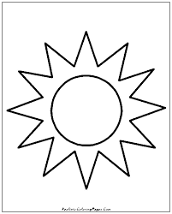

* Observa el siguiente video [🟠 ¿POR QUÉ BRILLAN LAS ESTRELAS? 💫⭐️ - Episodio Completo l El Mundo de Luna! - YouTube](https://www.youtube.com/watch?v=i4QntWpbn5w)
* Comenta lo observado. (Según el video ¿las estrellas tienen puntas? ¿las estrellas parpadean?)
* Pinta las estrellas.



* Observa el siguiente video [La Luna para Niños (Videos Educativos para Niños) (youtube.com)](https://www.youtube.com/watch?v=HTFA9V3BYXw)
* Comenta lo observado (¿cuáles son las fases de la luna que aparecen en el video? ¿Por qué dicen que la luna es un satélite natural? ¿Por qué la luna la vemos tan brillante?)
* Rellena la luna con algodón.

